Система расположена в России и используется cloudyandex.ru в качестве облачного провайдера. И используются виртуальные машины (используются для примера) в VirtualBox в качестве клиентов (их создавать не нужно).

Список доменных имён и адресов:

* 158.160.82.103
* 192.168.1.87
* 10.0.2.15

В системе используется Prometheus и алерт-менеджер, с помощью которых можно мониторить работу системы и отправлять отчет об ошибках, которые могут возникнуть во время работы системы. Alerts можно посмотреть по адресу 127.0.0.1:9090/classic/alerts. Alertmanager- 127.0.0.1:9093. Посмотреть Targets можно по ссылке 127.0.0.1:9090/classic/targets и так далее.

Alerts, которые прописаны в Prometheus:

* Мониторинг MySQL (активен ли сервис или нет).
* Мониторинг Nginx.
* Мониторинг Prometheus target (корректно ли работает сервис).
* Мониторинг Prometheus на перезагрузку (если сервис перезагружается более двух раз за определенное количество минут, то будет выведена ошибка).
* Мониторинг памяти хоста(сервера) (если памяти на сервере осталось меньше 10 процентов, то будет выведено Alert).

Диаграмма (какие серверы общаются между собой, какая информация передаётся):

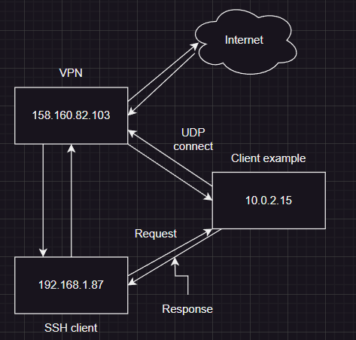

Создание виртуальной машины на Yandex cloud:

1. Переходим во «Все сервисы» -> «Compute Cloud»
2. Выбираем «Создать каталог».
3. (После создания каталога) Нажать кнопку "Создать ВМ" Справа будет представлена стоимость создаваемой ВМ и эта стоимость будет динамически меняться при изменении параметров.
4. Заполнить параметры ВМ и запомнить имя пользователя и логин.
5. Вставить публичный ключ в соответствующее поле.
6. Нажать кнопку "Создать ВМ".
7. После создания подключится к виртуальной машине по SSH.

Резервное копирование данных используется для восстановления данных в оригинальном месте их расположения в случае их повреждения или разрушения